Председатель  Совета муниципального района  «Сысольский» | 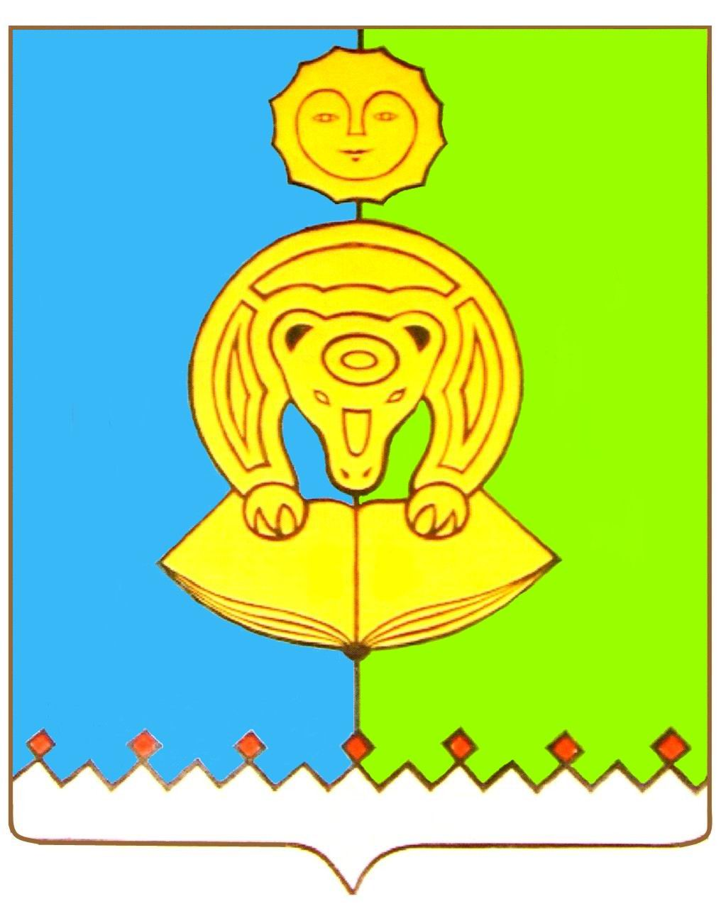 | «Сыктыв» муниципальнöй районса Сöветöн веськöдлысь | Председатель Совета
 |  |  | ального района «Сысольский »

Р А С П О Р Я Ж Е Н И Е

Т Ш Ö К Т Ö М

От 14 октября 2022 года № 14-р
с. Визинга, Республика Коми

О созыве очередной XXVI сессии Совета района седьмого созыва.

В соответствии со статьей 27 Регламента работы Совета муниципального района «Сысольский» созвать внеочередную двадцать шестую сессию Совета муниципального района «Сысольский» седьмого созыва

28 октября 2022 года в 10.00 часов в актовом зале администрации муниципального района «Сысольский».

Вынести на обсуждение сессии Совета следующие вопросы:

1. О внесении изменений в решение Совета муниципального района «Сысольский» от 21 декабря 2021 года №VII-15/96 «О бюджете муниципального образования муниципального района «Сысольский» на 2022 год и плановый период 2023 и 2024 годов».

2. «О передаче осуществления части полномочий муниципального района "Сысольский».
3. Об утверждении Перечня имущества, передаваемого из муниципальной собственности сельского поселения «Визинга» в собственность муниципального образования муниципального района «Сысольский».

4. Разное.

Председатель Совета
муниципального района «Сысольский» И.А. Александрова

